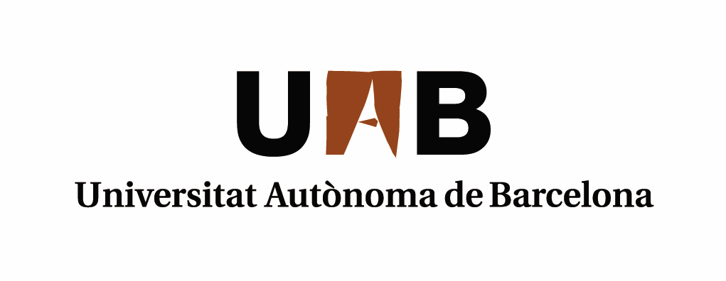
西班牙巴塞罗那自治大学
招收国家建设高水平大学公派研究生项目学生
攻读博士学位研究生

- 招生对象
1. 符合国家留学基金委所指定的“国家建设高水平大学公派研究生项目”实施院校的硕士应届毕业学生。
2. 符合国家留学基金委的“国家留学基金资助出国留学人员选拔简章”所规定的申请条件的所有学生。

- 招生专业列表和导师联系方法（见附件）

- 申请方法及时间
- 根据招生专业列表选定专业，并通过列表上公开的联系方式与导师取得联系。

- 与导师沟通并提供一定的材料。具体材料根据各院系的要求有所不同，可能会被要求提交的材料包括：
（1）学习或研究计划书
（2）成绩单
（3）个人简历
（4）学历和学位证书
（5）语言能力证明证书
（6）教授推荐信
注意：所有提交的材料必须为英语、西班牙语或者加泰罗尼亚语。必须得到UAB导师的同意后才能进行下一步的申请。

- 填妥附件里的博士学位申请书，通过电子邮件向UAB的研究生院提交此申请书、成绩单、学历和学位证书（或在读证明）、护照首页扫描件，并抄送UAB的上海办公室。
注意：邮件主题为“CSC+申请人姓名+导师姓名”，发送到 preinscripcio.postgrau@uab.cat 并抄送 shanghai.office@uab.cat

- 我校研究生院经过审核后，向合资格的学生寄发录取通知书，向不合资格的学生发出书面通知。最后截止日期为3月20日。

- 获得我校录取通知书后，按照2013 年“国家公派研究生项目”的时间和程序安排参加该项目的申请。

- 更多有关专业课程的详细情况请参考研究生院网页：http://uab.es/postgraduate/

- 博士学位申请程序的详细情况请参考网页：http://www.uab.es/servlet/Satellite/postgraduate/phd-s/admission-1221807695465.html

- 如有疑问，可与UAB西班牙巴塞罗那自治大学上海办公室联系：021-62726612 陈科 shanghai.office@uab.cat

- 注意事项：
- 我校不能为申请人出具语言证明，也没有硬性规定申请人出具此证明。如一定需要此证明的，请自备，或者跟联系好的导师沟通解决办法。
- 为免造成混乱和资源浪费，请不要一次申请多位导师的项目，谢谢合作！
- 若得到UAB导师确认后，因个人原因决定放弃已确定的项目，请马上通知UAB导师和UAB上海办公室。
- 2013年UAB博士奖学金资助年限为4年。

